Lunes
21
de septiembre

Tercero de Primaria

Lengua Materna

¡Redactemos nuestro reglamento para la biblioteca en casa!

Aprendizaje esperado: Identifica el uso de oraciones impersonales en los reglamentos y las emplea al redactar reglas.

Énfasis: Uso de verbos en infinitivo en oraciones impersonales.

¿Qué vamos a aprender?

Identificarás oraciones impersonales y las emplearás en la redacción del reglamento para la biblioteca en casa.

Recuerdas que en la sesión pasada realizaste en tu cuaderno, un primer borrador del reglamento de la biblioteca en casa y escribiste 5 reglas.

El día de hoy retomarás esa actividad para enriquecerla con lo que hasta ahora has aprendido sobre las características que deben de tener los reglamentos.

Identificarás cómo están escritas estas normas: si inician con un verbo en infinitivo (estos verbos terminan en ar, er o ir), también verificarás si esas reglas son cortas y si están escritas en positivo.

Con esto, ¡El reglamento de tu biblioteca en casa quedará listo para ser utilizado!

Para conocer más sobre el tema puedes consultar tu libro de texto de Español de 3º de primaria en la pág.1 6 “Reglas para el uso de nuestra biblioteca”.

https://libros.conaliteg.gob.mx/P3ESA.htm#page/16

Si no lo tienes a la mano, no te preocupes, puedes consultar otros libros que tengas en casa o en Internet, para saber más.

¿Qué hacemos?

Realiza el siguiente juego, puedes pedirle a un familiar, papá, mamá o hermanos que te ayuden.

“¡Cuidado por donde vas!”

Necesitas:

- Representar un camino o carretera: coloca obstáculos: botes grandes, costales o bultos en el piso y colgados, macetas, puente colgante, bulto que golpea a la altura de la cabeza, etc.
- Representar la Meta: con un bote grande boca abajo u otra base sobre la cual colocar cartones y demás simulando comida chatarra cartones.
- Un pañuelo o paliacate (que no permita ver a contraluz).
- Un reloj para marcar el tiempo para cada jugador.
- Comida no nutritiva (comida chatarra, etc.)

El juego consiste en lo siguiente:

- El primero en jugar será “X” (X es la persona que tú decidas).

Tendrá 30 segundos para recorrer este camino hasta llegar a la meta donde se encuentran los botes.

Tu camino contará con muchos obstáculos que se interpondrán al paso y que dificultan el transitar (botes grandes, costales o bultos en el piso y colgados, macetas, un puente colgante, bulto que golpea a la altura de la cabeza y demás obstáculos), ¡pero eso no es todo! Porque “X”, durante todo el trayecto no podrá ver, mantendrá los ojos tapados con este paliacate (pañuelo) y solamente escuchará atento las instrucciones que tú le estés dando para caminar en el menor tiempo posible y lograr el propósito; cuando llegue a la meta le dirás: ¡derribar comida no nutritiva! y derribará los botes (Ésa será la señal de que lo ha logrado y podrá quitarse la venda de los ojos. Mientras el reloj no suene indicando el término del tiempo, el jugador tendrá la oportunidad de continuar.

¿Quedo clara la instrucción?

¡A jugar!

Como te pudiste dar cuenta, en el juego había comida no nutritiva que le hace mucho daño a tu cuerpo y provoca enfermedades como la obesidad y la diabetes. Todos los obstáculos representan tu voluntad para cambiar los malos hábitos alimentarios. No es fácil, pero sí puedes: come alimentos nutritivos como verduras, frutas, tomar agua simple potable, y más.

- ¿Recuerdas cuáles eran las instrucciones que se le daban al jugador para llegar a la meta? ¿Cómo iniciaban?

Todas las indicaciones que le diste a tu compañero fueron enunciados impersonales, es decir iniciaban con un verbo en infinitivo.

Recuerda, que los verbos en infinitivo siempre terminan en ar, er, o ir, como imaginar, correr o conseguir.

¿Cuáles son tus verbos favoritos? Escríbelos en infinitivo. Uno de ellos puedes ser jugar.

Localiza en tu cuaderno la actividad del martes pasado, donde escribiste las 5 reglas para utilizar tu biblioteca en casa.

Continúa trabajando sobre lo que ya hiciste en la clase anterior, para enriquecerlo; por eso se llama “borrador” porque puedes borrar cuantas veces sea necesario y volver a escribir hasta lograr lo deseado.

- Primero inicia con la revisión, tomando en cuenta las características de los reglamentos de bibliotecas que has trabajado hasta ahora, sabes que debe de llevar:

            - Un título para identificar de qué trata tu reglamento.

            - Debe de tener una finalidad, ¿Tu reglamento tiene anotada la finalidad? Recuerda que la finalidad te indica para qué servirá el reglamento elaborado; en tu caso, la finalidad será (que): “Este reglamento ayudará a que todos en casa conozcan las condiciones para usar el acervo de tu biblioteca”.

Una recomendación: Cuando leas o escuches palabras desconocidas, ve anotándolas en el cuaderno para que posteriormente con calma busques su significado en el diccionario, en internet o bien consultando a un adulto y con ello, enriquezcas tu vocabulario. Por ejemplo, la palabra “acervo”.

            - Decide con qué secciones o apartados contará tu reglamento. Como en este momento no estás en la escuela sino en casa, tu reglamento contará con tres secciones o apartados:

I. Aspectos generales
II. Derechos
III. Obligaciones

            - En casa puedes redactar más normas para completar el reglamento.

Observas que todas las reglas que redactaste inician con un verbo en infinitivo que termina en ar, er o ir, ¿Cuáles tendrías qué corregir? en lugar de “Colocaremos”, ¿Cómo debe decir? “Colocar”.

Has escrito las reglas con oraciones impersonales. Ahora verifica sí, las tres reglas están en orden.

¿Qué acción va primero?

- Aspectos generales.

- El servicio de la biblioteca está disponible para todos los miembros de la familia.
- Permanecerá en servicio durante todo el día, por lo que, si alguien desea disfrutar de una lectura nocturna o en su tiempo de ocio, lo podrá hacer.

- Derechos.

- Todos los integrantes de la familia podrán disfrutar de la lectura.

- Quien lo desee podrá realizar actividades de escritura o artísticas después de leer.

- Obligaciones.

- Tomar un material de lectura a la vez.
- Usar adecuadamente y cuidar el acervo.
- Colocar en su lugar el material utilizado.

Así quedará tu Reglamento terminado:

Título: Reglamento de la biblioteca “En mi familia todos leemos
Finalidad: Este reglamento ayudará a que todos en casa conozcamos las condiciones para usar el acervo de nuestra biblioteca.
I. Aspectos generales:
1. El servicio de la biblioteca está disponible para todos los miembros de la familia.
2. Permanecerá en servicio durante todo el día, por lo que, si alguien desea disfrutar de una lectura nocturna o en su tiempo de ocio, lo podrá hacer.
II. Derechos
1. Todos los integrantes de la familia podrán disfrutar de la lectura.
2. Quien lo desee podrá realizar actividades de escritura o artísticas después de leer.
III. Obligaciones
1. Tomar un material de lectura a la vez.
2. Usar adecuadamente y cuidar el acervo.
3. Colocar en su lugar el material utilizado.

Platica con tu familia lo que aprendiste, seguro les parecerá interesante y podrán decirte algo más.

¡Buen trabajo!

Gracias por tu esfuerzo.

Para saber más:
Lecturas

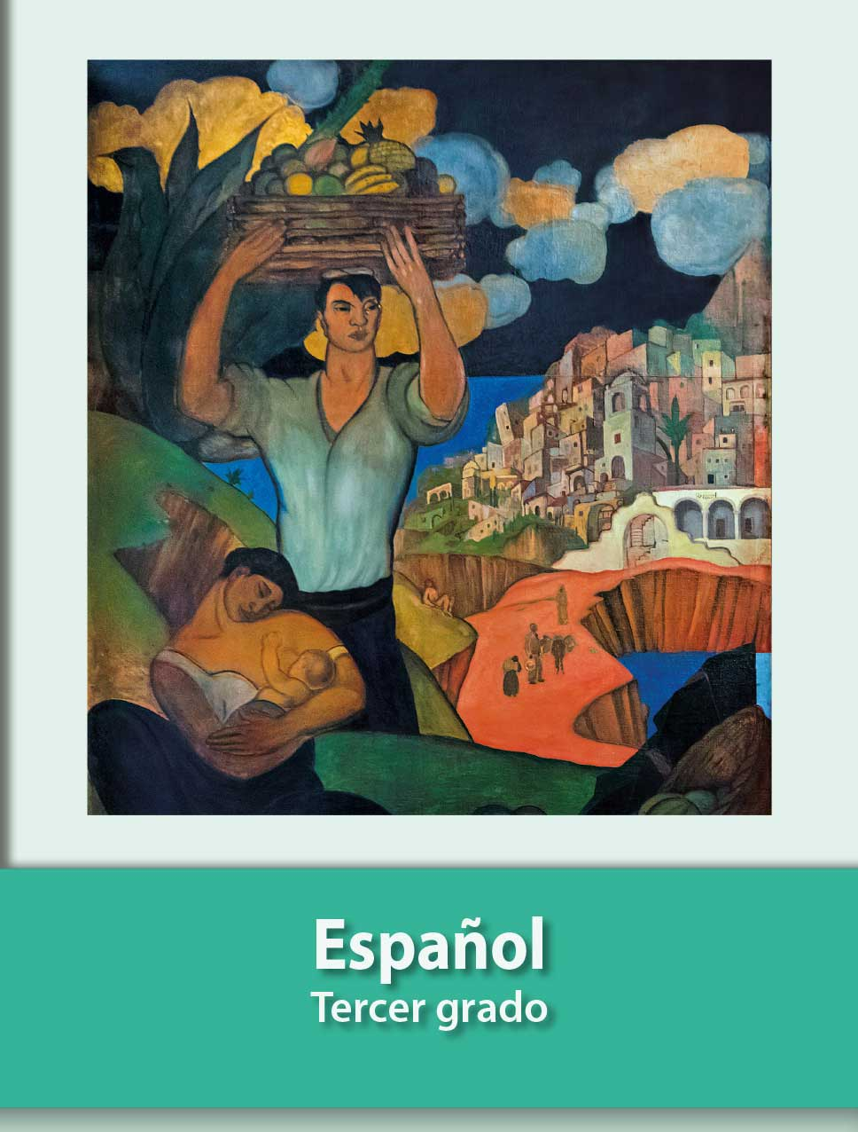
https://libros.conaliteg.gob.mx/20/P3ESA.htm

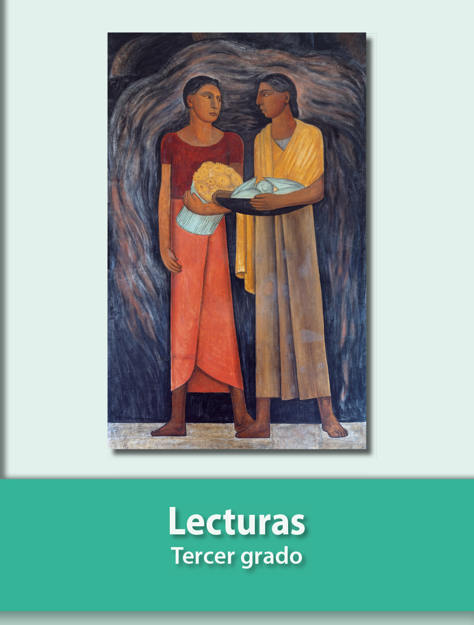
https://libros.conaliteg.gob.mx/20/P3LEA.htm

